柏市第二最終処分場での放射線量測定結果について

柏市第二最終処分場で，大気中の放射線量を測定しましたのでお知らせします。

測定高さ 地上0.05メートル，0.5メートル，1メートル
測定機器 シンチレーション式サーベイメータ
クリアパルス㈱ CP-100

【柏市第二最終処分場】
測定箇所
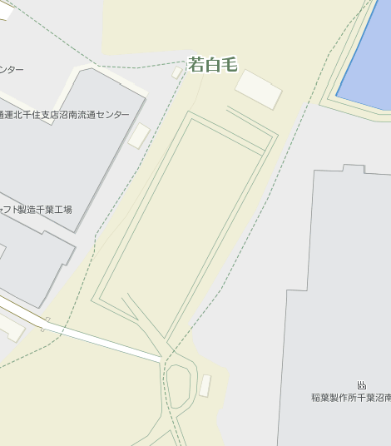
①
②
③
④
柏市第二最終処分場
Ｎ
測定結果（μSv(ﾏｲｸﾛｼｰﾍﾞﾙﾄ)/時）
測定日 | 測定高 | ① | ② | ③ | ④
12月1日  （木） | 0.05ｍ | 0.30 | 0.34 | 0.31 | 0.26
12月1日  （木） | 0.5ｍ | 0.18 | 0.25 | 0.21 | 0.19
12月1日  （木） | 1.0ｍ | 0.20 | 0.21 | 0.19 | 0.18
12月2日  （金） | 0.05ｍ | 0.28 | 0.37 | 0.28 | 0.25
12月2日  （金） | 0.5ｍ | 0.18 | 0.29 | 0.19 | 0.24
12月2日  （金） | 1.0ｍ | 0.23 | 0.28 | 0.22 | 0.20

測定結果（μSv(ﾏｲｸﾛｼｰﾍﾞﾙﾄ)/時）
測定日 | 測定高 | ① | ② | ③ | ④
12月5日  （月） | 0.05ｍ | 0.24 | 0.36 | 0.27 | 0.30
12月5日  （月） | 0.5ｍ | 0.27 | 0.29 | 0.24 | 0.21
12月5日  （月） | 1.0ｍ | 0.19 | 0.28 | 0.25 | 0.19
12月6日  （火） | 0.05ｍ | 0.29 | 0.31 | 0.32 | 0.29
12月6日  （火） | 0.5ｍ | 0.19 | 0.22 | 0.22 | 0.19
12月6日  （火） | 1.0ｍ | 0.19 | 0.19 | 0.22 | 0.17
12月7日  （水） | 0.05ｍ | 0.32 | 0.32 | 0.33 | 0.27
12月7日  （水） | 0.5ｍ | 0.21 | 0.25 | 0.21 | 0.20
12月7日  （水） | 1.0ｍ | 0.19 | 0.21 | 0.20 | 0.20
12月8日  （木） | 0.05ｍ | 0.29 | 0.34 | 0.30 | 0.26
12月8日  （木） | 0.5ｍ | 0.22 | 0.21 | 0.21 | 0.17
12月8日  （木） | 1.0ｍ | 0.19 | 0.22 | 0.21 | 0.17
12月9日  （金） | 0.05ｍ | 0.28 | 0.30 | 0.27 | 0.25
12月9日  （金） | 0.5ｍ | 0.20 | 0.23 | 0.22 | 0.20
12月9日  （金） | 1.0ｍ | 0.18 | 0.23 | 0.21 | 0.19
12月12日  （月） | 0.05ｍ | 0.26 | 0.34 | 0.29 | 0.23
12月12日  （月） | 0.5ｍ | 0.24 | 0.32 | 0.26 | 0.21
12月12日  （月） | 1.0ｍ | 0.24 | 0.24 | 0.23 | 0.21
12月13日  （火） | 0.05ｍ | 0.29 | 0.30 | 0.30 | 0.28
12月13日  （火） | 0.5ｍ | 0.17 | 0.20 | 0.20 | 0.19
12月13日  （火） | 1.0ｍ | 0.17 | 0.21 | 0.20 | 0.23
12月14日  （水） | 0.05ｍ | 0.26 | 0.31 | 0.32 | 0.28
12月14日  （水） | 0.5ｍ | 0.19 | 0.21 | 0.21 | 0.19
12月14日  （水） | 1.0ｍ | 0.18 | 0.22 | 0.21 | 0.19
12月15日  （木） | 0.05ｍ | 0.30 | 0.30 | 0.31 | 0.28
12月15日  （木） | 0.5ｍ | 0.20 | 0.20 | 0.22 | 0.19
12月15日  （木） | 1.0ｍ | 0.18 | 0.24 | 0.21 | 0.20
12月16日  （金） | 0.05ｍ | 0.21 | 0.34 | 0.23 | 0.23
12月16日  （金） | 0.5ｍ | 0.21 | 0.30 | 0.24 | 0.19
12月16日  （金） | 1.0ｍ | 0.19 | 0.28 | 0.23 | 0.18
12月19日  （月） | 0.05ｍ | 0.27 | 0.32 | 0.29 | 0.27
12月19日  （月） | 0.5ｍ | 0.20 | 0.28 | 0.25 | 0.21
12月19日  （月） | 1.0ｍ | 0.20 | 0.28 | 0.24 | 0.19
測定結果（μSv(ﾏｲｸﾛｼｰﾍﾞﾙﾄ)/時）
測定日 | 測定高 | ① | ② | ③ | ④
12月20日  （火） | 0.05ｍ | 0.28 | 0.28 | 0.32 | 0.28
12月20日  （火） | 0.5ｍ | 0.19 | 0.21 | 0.21 | 0.19
12月20日  （火） | 1.0ｍ | 0.19 | 0.22 | 0.19 | 0.18
12月21日  （水） | 0.05ｍ | 0.29 | 0.33 | 0.33 | 0.29
12月21日  （水） | 0.5ｍ | 0.18 | 0.24 | 0.22 | 0.19
12月21日  （水） | 1.0ｍ | 0.18 | 0.19 | 0.21 | 0.17
12月22日  （木） | 0.05ｍ | 0.29 | 0.31 | 0.30 | 0.27
12月22日  （木） | 0.5ｍ | 0.18 | 0.22 | 0.20 | 0.17
12月22日  （木） | 1.0ｍ | 0.18 | 0.20 | 0.20 | 0.17
12月26日  （月） | 0.05ｍ | 0.28 | 0.30 | 0.31 | 0.29
12月26日  （月） | 0.5ｍ | 0.19 | 0.21 | 0.20 | 0.18
12月26日  （月） | 1.0ｍ | 0.17 | 0.22 | 0.21 | 0.18
12月27日  （火） | 0.05ｍ | 0.28 | 0.30 | 0.28 | 0.27
12月27日  （火） | 0.5ｍ | 0.20 | 0.21 | 0.20 | 0.19
12月27日  （火） | 1.0ｍ | 0.18 | 0.22 | 0.21 | 0.20
12月28日  （水） | 0.05ｍ | 0.31 | 0.30 | 0.28 | 0.24
12月28日  （水） | 0.5ｍ | 0.19 | 0.20 | 0.18 | 0.19
12月28日  （水） | 1.0ｍ | 0.19 | 0.24 | 0.21 | 0.17

